臺灣麥克 新書資料卡－2015. 06.
中文書名 |  | 忙碌的機場 |  | 出版社 | 臺灣麥克股份有限公司 | 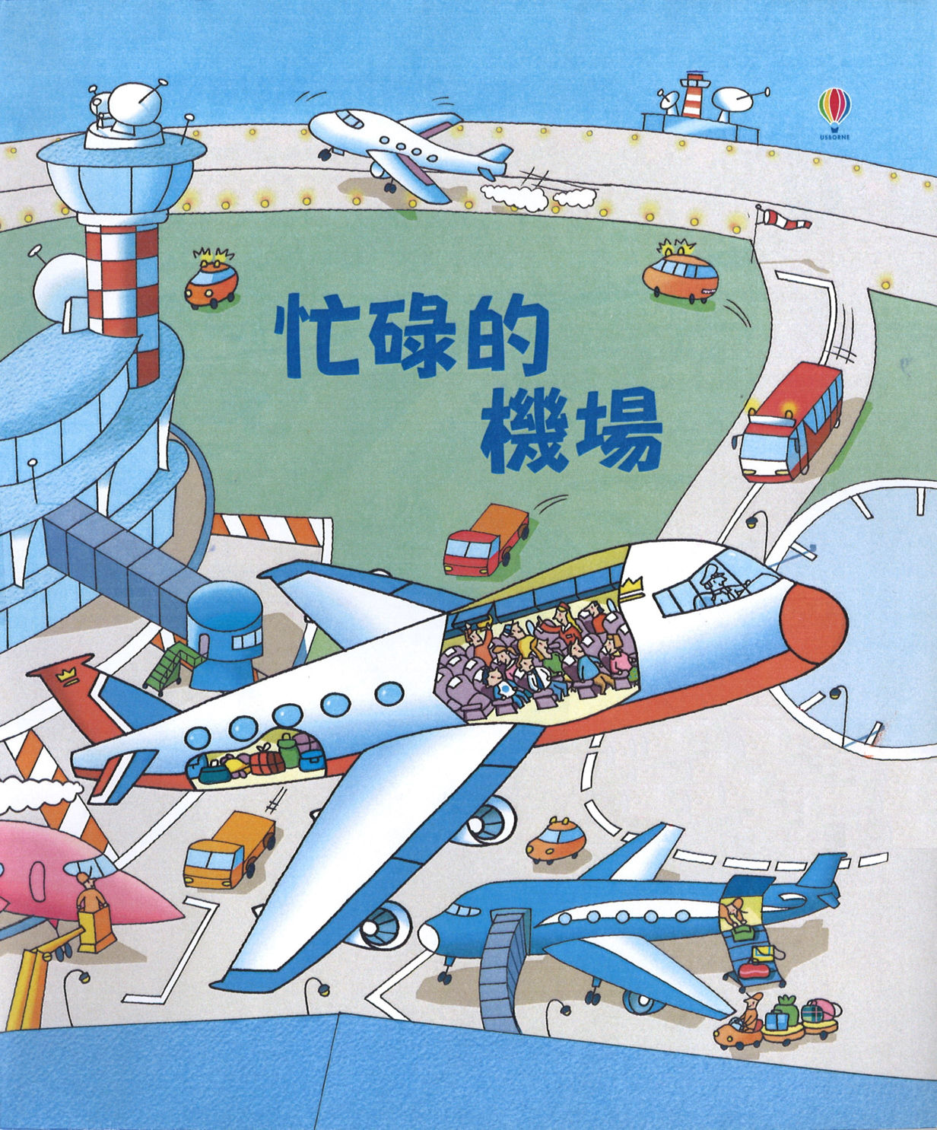
原文書名 |  | Look inside – an Airport |  | 出版社書號 | AA041G91
文 |  | 羅伯．洛伊德．瓊斯  Rob Lloyd Jones |  | 翻譯 | 謝維玲
圖 |  | 史戴弗諾．陶格奈提  Stefano Tognetti |  | 適讀年齡 | 4-10歲
系列名稱 |  | 快樂寶寶動動書 |  | 書籍類別 | 互動遊戲書
定價 |  | 450元 |  | 特價 | 399元
開數 |  | 19.4 x 21.7cm |  | 內文（圖） | ■彩色 □黑白
頁數 |  | 12頁 |  | 預計出版日期 | 2015年6月1日
ISBN |  | 978-986-203-611-2 |  | EAN | 9789862036112
圖書分類 |  | 870 |  | CIP | 無
建議主分類 |  |  | 童書/青少年文學>圖畫書>生活教育
十大基本能力 |  |  | 欣賞、表演與創作；表達、溝通與分享；主動探索與研究 |  |  | 無注音
版本 | ■精裝 □軟精裝 □平裝 □盒裝 □附CD □封收縮膜 □書腰 □其他配件：
提供資料 | ■封面圖檔 ■2~6頁內文 □目錄 □樣書 □促銷計劃 □海報／書籤 張 □其他：書籍簡報
內容  簡介 | 機場大解密！  英國Usborne最暢銷的互動遊戲知識繪本，一本屬於孩子的「登機指南」。  英國Usborne翻翻書經典系列，極富巧思的翻頁機關，插畫具設計感，讓孩子在趣味遊戲中學習到新奇知識。忙碌的機場以搭機流程順序，描述機場中各種工作與知識。想知道行李是如何被送到飛機上的嗎？飛機是如何飛上天空、飛到目的地的呢？除了客機之外還有哪些不同功能的飛行器？一起來認識忙碌又好玩的機場吧！
書籍  特色 | 互動與知識  簡單的動作，就能透視機場的內部構造和運作方式。  小小的翻頁，卻蘊含著豐富的知識內容，讓閱讀變成樂趣十足的活動！  你知道從我們進入機場到抵達目的地，中間需要經歷多少關卡，又有多少人努力工作，讓我們能夠安全的旅行嗎？飛機場有好多令人好奇的設備，飛機外面總是圍著好多人，他們在做什麼呢？為什麼我們的行李會自動出現在轉盤上，又是誰幫我們搬的呢？藉由本書，透過簡單的翻頁動作，就能知道關於飛機的所有事情。這是一本適合親子共讀的書，超過60個翻翻頁，讓讀者深入了解飛機場的運作與設施。  本書三大特色：  - 收錄飛機場的各種知識，引發探索的好奇心。  - 色彩豐富、每一個場景都充滿許多等待探索的翻翻頁。  - 趣味十足、饒富巧思的畫面設計，每一次的翻頁都讓孩子驚呼連連。
作/繪者  簡介 | 作者介紹羅伯．洛伊德．瓊斯  Usborne開發企劃。  繪者介紹史戴弗諾．陶格奈提  全職插畫家，出生於義大利米蘭，成長、生活和工作都在米蘭。曾多次和國際知名的童書出版社合作，從事各式童書的繪圖工作。
內頁圖 | 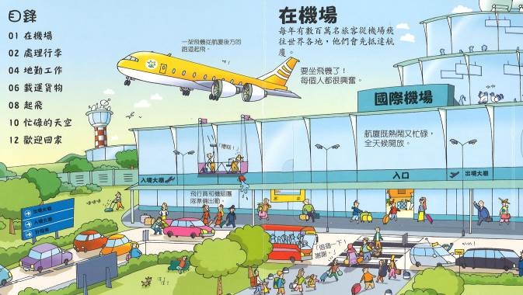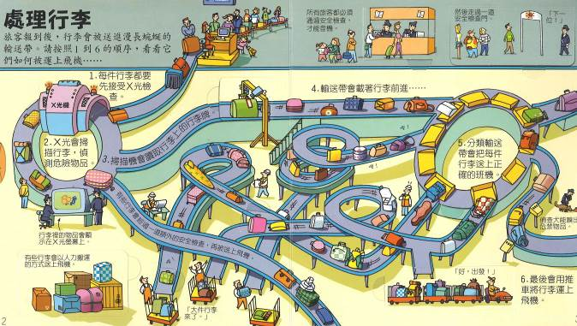
延伸  閱讀 | 快樂娃娃國：《酷酷熊》翻翻書系列（四書）、《我長大了》  Usborne翻翻書：《神奇的交通工具》、《偷偷看一下—動物園》、《偷偷看一下—動物的家》  遊戲互動：《魔法繪本》系列（三書）、《海象在哪裡？》、《哇，不見了！》、《誰笑嘻嘻？》、《你是誰呀？》、《我想睡覺了》  藝術欣賞：《綠》、《魔法畫家河內先生》、《白雲麵包》

